平舆县万冢镇:

殡葬改革推动乡村振兴文化工程
为了进一步推进村、社区移风易俗工作，部署下一阶段工作任务。平舆县万冢镇人大代表张永利及镇人大主席郭浩组织召开移风易俗暨殡葬改革工作推进会，各村支部书记、红白理事会成员参加会议。
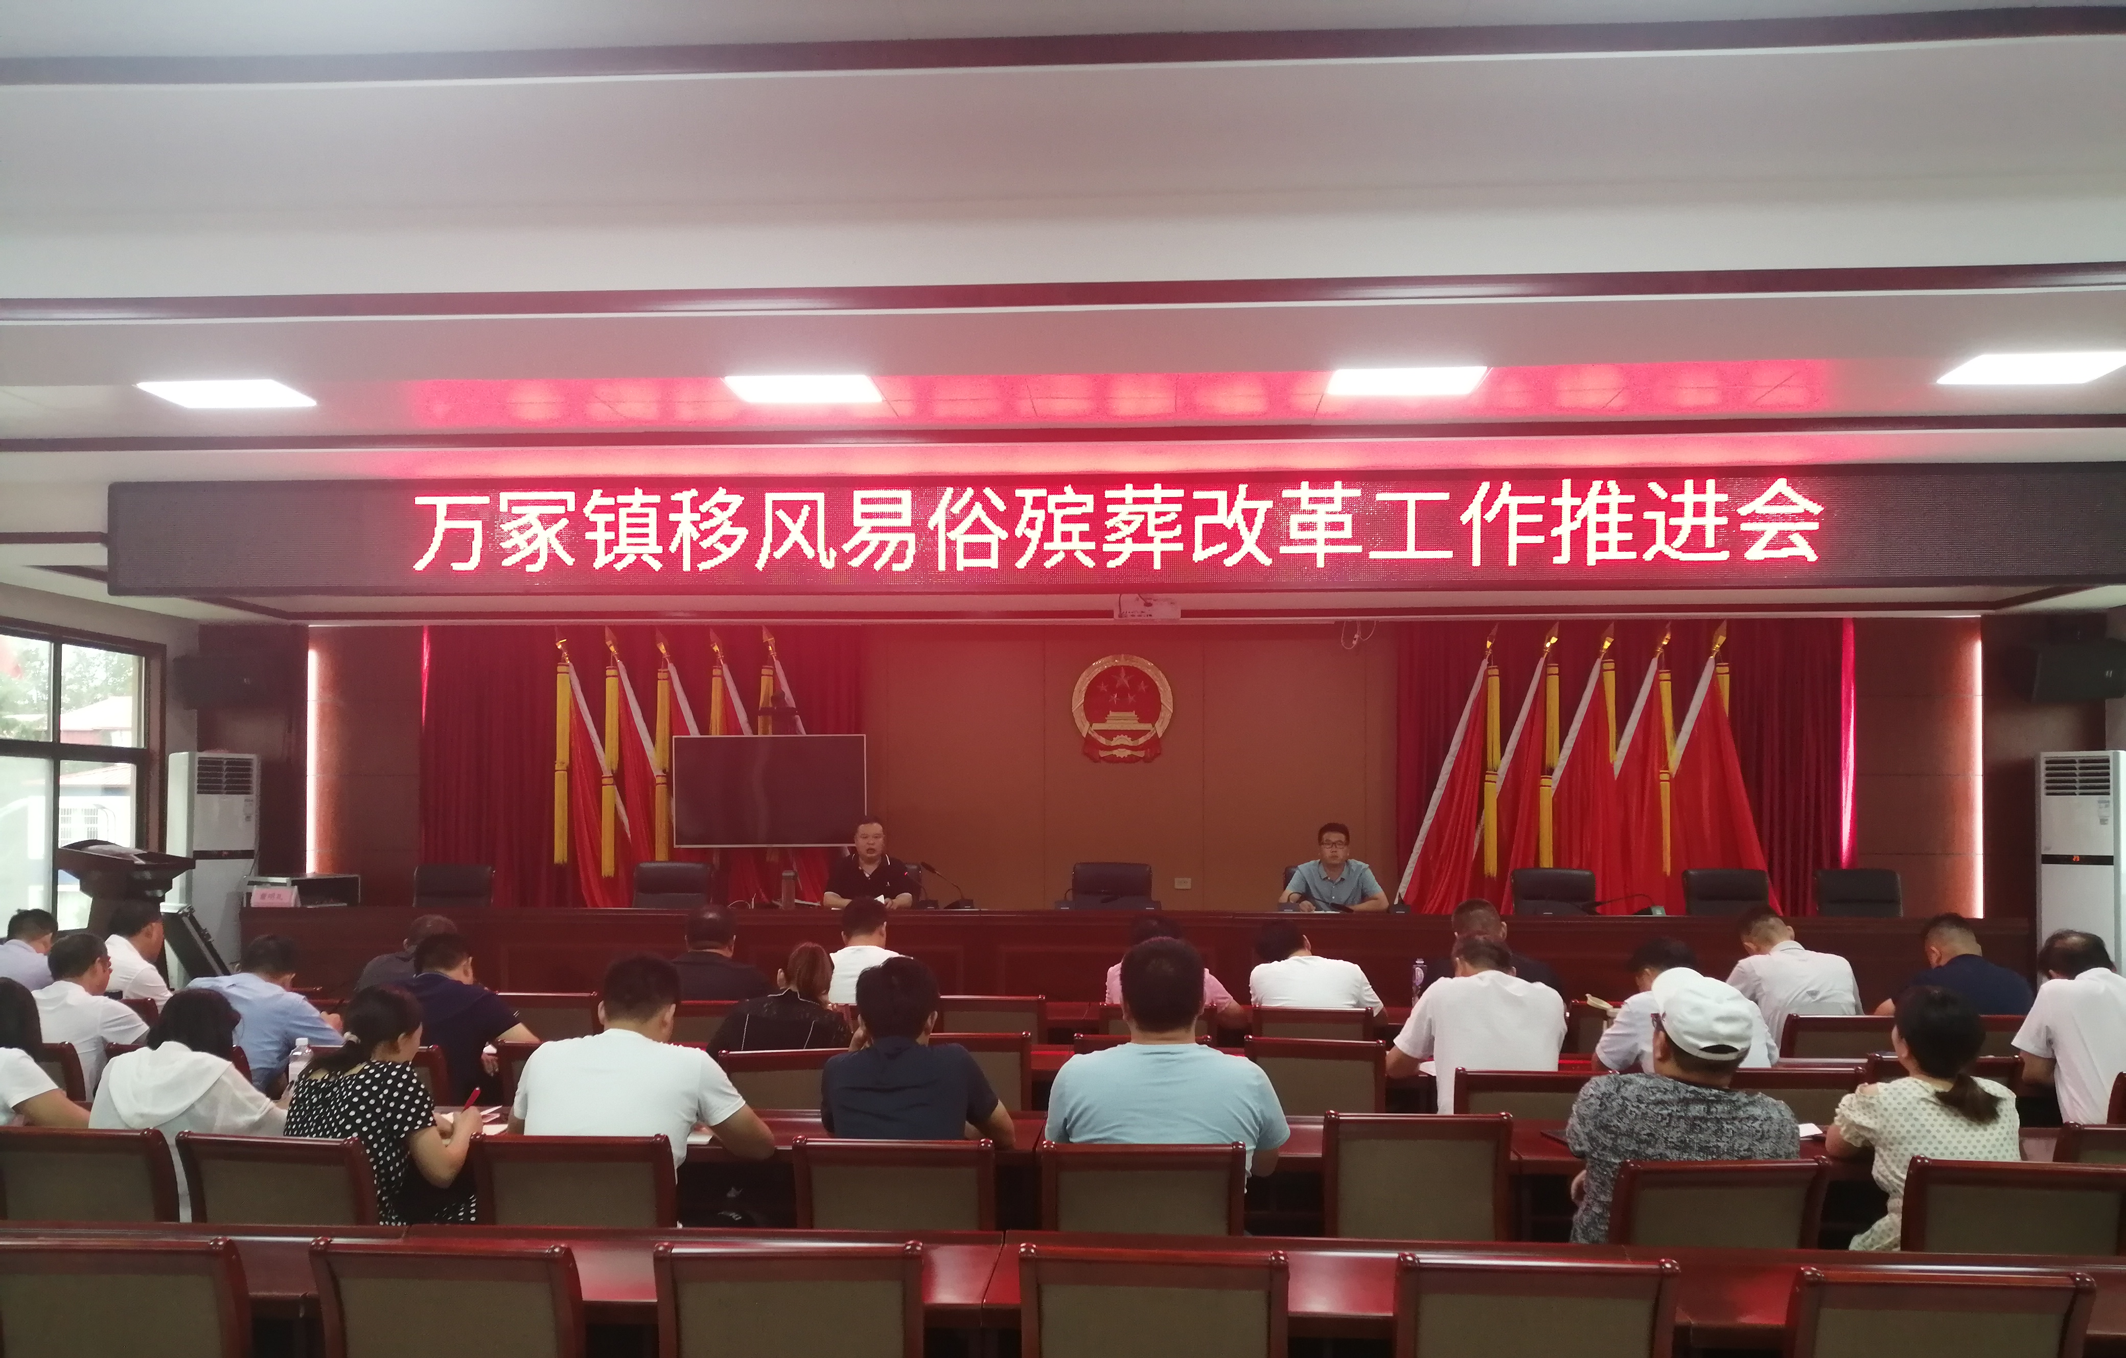
郭浩指出，要深入落实上级殡葬改革部署要求，分析形势，安排部署下步工作任务，动员各级各部门，思想再统一，措施再强化，责任再落实，加快推动全镇殡葬改革工作，确保全面完成各项目标任务。
张永利要求，要提高思想认识，进一步增强做好殡葬改革工作的责任感和紧迫感。殡葬改革是倡树勤俭节约的民生工程，是促进可持续发展的生态工程，是推动乡村振兴的文化工程，是必须加快的重点工作；要突出重点关键，全面推动殡葬改革向纵深发展，坚持村“两委”主导，给老百姓算清“六笔帐”。在宣传发动上造强声势，在部门联动上协同高效；要加强组织领导，确保殡葬改革工作取得实效。

